SJL 7 Slovná zásoba
1. Slovná zásoba je súhrn
a) spisovných slov v národnom jazyku. b) všetkých slov v národnom jazyku.
c) nespisovných slov v národnom jazyku.

2. Národným jazykom rozumieme:
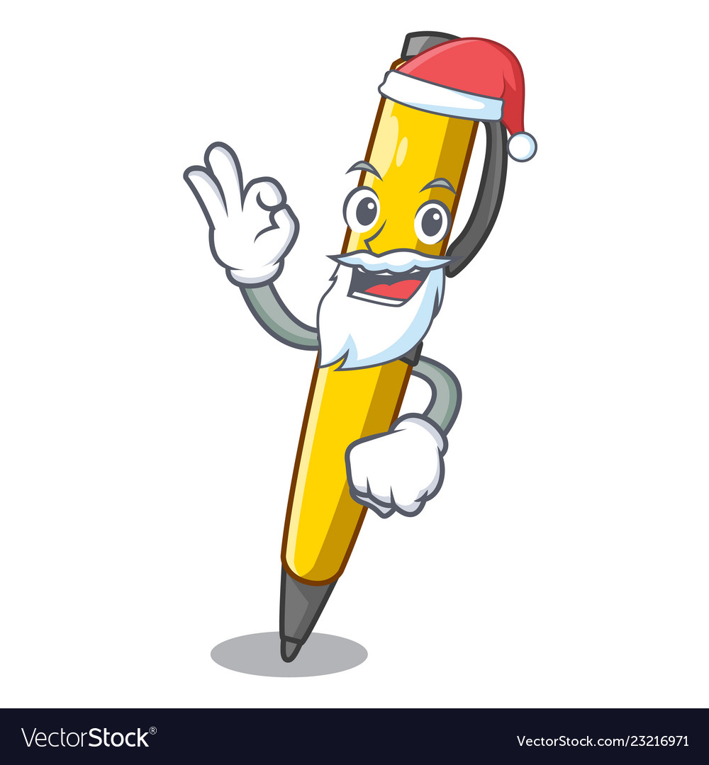
a) spisovný jazyk b) nárečia c) spisovný jazyk a nárečia

3. Slovná zásoba sa
a) vyvíja. b) nemení. c) zmenšuje.

4. Slovná zásoba slovenského jazyka nie je spracovaná
a) v Slovníku slovenského jazyka.
b) v Synonymickom slovníku slovenčiny.
c) v Krátkom slovníku slovenského jazyka.

5. Medzi nespisovné slová patria .......................................... a ...................................... slová.

6. Slová podľa dobového výskytu delíme na ............................ slová a ....................... slová.
7. Zakrúžkuj nesprávne tvrdenie.
a) Archaizmy pomenúvajú zaniknuté predmety a javy.
b) Archaizmy pomenúvajú existujúce veci a javy.
c) Archaizmy sú nahradené modernejšími slovami.

8. Slová, ktoré pomenúvajú zaniknuté predmety a javy sú:
a) archaizmy, b) zastarané, c) historizmy.

9. Historizmy sú slová, ktoré pomenúvajú
a) existujúce javy a veci, ale nahradili ich už novšie synonymá, a preto sa používajú.
b) zaniknuté javy a veci, aj napriek tomu ich staršia generácia ešte stále používa.
c) v súčasnosti už neexistujúce javy a predmety, a preto ich bežne nepoužívame.

10. Nové plány digitalizácie satelitov spracovávajú skúsení experti a šikovní manažéri.
Napíš slovom, koľko neologizmov sa nachádza v uvedenej vete. ..................................

11. Označ nepravdivé tvrdenie.
a) cech (stavovská organizácia remeselníkov), hajdúch (panský sluha), dereš = historizmy
b) belčov (kolíska), lučba (chémia), jarmok (trh) = archaizmy
c) bukréta (kytica), árešt (väzenie), kišasonka (mladá slečna) = historizmy

12. Slová, ktoré ešte používa staršia generácia, pričom už majú aj novšiu podobu,
nazývame .................................................................................... .

13. Slová dabing, anketa, čip, programátor zaraďujeme z hľadiska dobového výskytu
k ......................................................................... .

14. Označ nesprávnu dvojicu.
a) matika – slangové slovo b) hrivna – archaizmus c) zeman – historizmus
Vymenuj 4 spôsoby skracovania slov.
..................................................................................................................................................................................................................................................................

Správne doplň tabuľku.

NAPANT
 | Slovenské národné divadlo
 | a iné | skratka
PSČ
Ing.
 | meter štvorcový | značka

